山东师范大学2023年招收台湾地区高中毕业生简章
一、报名条件
（一）持有《台湾居民居住证》或《台湾居民来往大陆通行证》、以及在台湾居住的有效身份证明。考生所持证件须与考生本人信息一致，2023 年考生所持《台湾居民居住证》或《台湾居民来往大陆通行证》必须在有效期内，其他需回当地更换的身份证件暂不作要求。《台湾居民来往大陆通行证》正在办理中的，考生应在 2023年5月1日前上传至系统，逾期不再受理。
（二）参加当年台湾地区学测且在语文、数学A/B、英文考试科目中三科成绩均达到均标级以上的台湾高中毕业生（具体要求见招生专业及计划）。
（三）品行端正，身体健康状况应符合《普通高等学校招生体检工作指导意见》中的相关规定。
二、招生专业及计划
2023年我校计划招收台湾高中毕业生5人，每位考生可根据相关要求填报6个专业，并选择是否服从专业调剂。考生可在报名截止前修改志愿，逾期不得修改。招生专业及学测成绩要求如下:
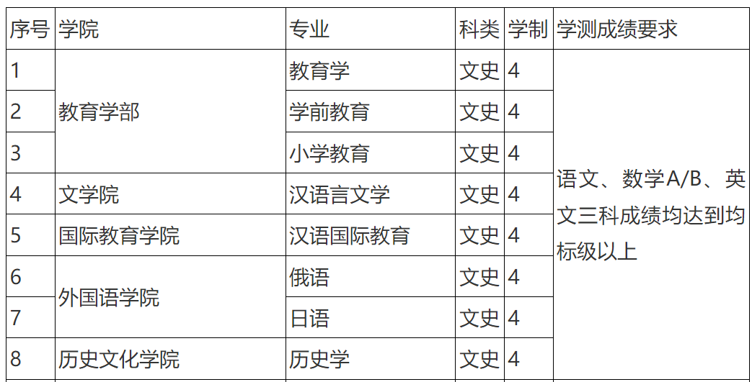
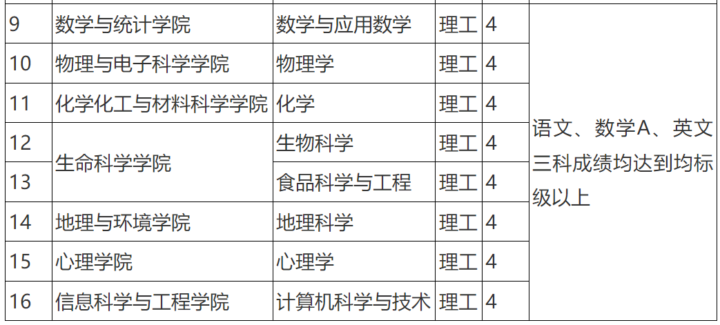
注：学校根据招生规模设置需要及国家相关政策要求，按照生源实际报考情况，确定具体专业招生计划。
三、报名时间及方式
（一）报名时间：2023年3月1日至31日。
（二）报名方式：
1.考生登录祖国大陆普通高校依据台湾地区学测成 绩 招 收 台 湾 高 中 毕 业 生 报 名 系 统 （ 网 址 ： https://www.gatzs.com.cn/z/tw/）进行报名。考生须按照要求输入个人信息，上传个人证件、电子照片、学测成绩、考生诚信承诺书等基本材料，提交成绩查验授权书及学校要求的其他报名材料。
2.学校要求的其他报名材料包括：（1）高中阶段个人获奖证书、荣誉证书、社会活动经历等相关证明材料（扫描或拍照）；（2）个人陈述（内容主要包括选择报考专业原因、兴趣爱好、进入大学后的努力方向及设想等，字数控制在1000字左右），打印后，考生手写签名和日期，拍照或扫描上传。
3.报名截止前，考生可修改基本材料和其他材料。报名截止后，考生原则上不可修改基本材料。考生应准确填写个人网上报名信息并提供真实材料。
4.考生因不符合报考条件及相关要求、填报信息错误或填报虚假信息造成的一切后果，由考生本人承担。
四、审核及选拔
（一）学校于2023年4月1日至5月14日期间成立专家组对考生报名资格及报名材料进行审核，依据学测考试科目的分科成绩及相应标级并结合申请材料择优录取。
（二）考生应及时登录系统查看审核结果。系统显示需更正或补充材料的，考生应在规定时间内更正或补充有关材料，提交后及时查看审核结果，逾期提交不再受理。系统显示初审不通过的考生不得参加考核和录取。资格造假的考生按有关规定取消报考资格，已考核的取消考核成绩，已录取的取消录取资格。
五、录取
学校将拟录取名单上传至报名系统，考生须于5月15日至19日期间登录系统查询本人录取情况，进行录取确认。逾期未确认的考生视为放弃录取资格，且不得参加征集志愿报名。考生确认后，学校办理相关录取手续并按要求发放录取通知书。
六、收费标准
学校全日制本科生实施学分制人才培养模式（中外合作办学、校企合作专业实行学年收费）。学费标准按照山东省发展和改革委员会、山东省财政厅、山东省教育厅批准的最新标准执行。台湾学生学费、住宿费收费标准与内地学生一致。
七、资格复查及证书颁发
（一）新生入学后，学校将按照上级有关规定进行入学资格复查。复查不合格者，按照相关规定进行处理。
（二）学生在学校规定学习年限内，修完教育教学计划规定内容，成绩合格，达到学校毕业要求的，颁发普通高等教育本科学历证书，符合学位授予条件者，授予相应的学位并颁发学位证书。 颁发毕业证书及学位证书的学校名称：山东师范大学。
八、其他
（一）本简章如果与国家法律、法规、规章和上级有关政策相抵触，以国家法律、法规、规章和上级有关政策为准。未尽事宜，按上级有关规定执行。
（二）本简章由山东师范大学招生就业处负责解释。
九、联系方式
咨询电话：+860531-86182201、86182202、86182203
邮箱地址：sdnu10445@126.com
网址：https://www.zsb.sdnu.edu.cn/info/1022/2612.htm

